Память о подвиге: Интерпретация образов участников экспедиции "Челюскина" в работах Фёдора Решетникова
Гавчук Кира Денисовна, ученица 5-го класса
Научный руководитель: Жукова Наталья Викторовна, учитель географии высшей квалификационной категории
МБОУ «Средняя общеобразовательная школа № 6» г. Сергиев Посад
Аннотация
Данная статья посвящена исследованию интерпретации образов участников героической арктической экспедиции парохода «Челюскин» в произведениях русского художника Фёдора Павловича Решетникова. Целью работы является анализ художественных решений автора, направленных на формирование и поддержание народной памяти о подвиге челюскинцев. В исследовании рассматривается, каким образом Федор Решетников использовал своё творчество для передачи духа героизма и стойкости простого русского человека, и как эти образы стали неотъемлемой частью культурного наследия страны.
Введение
Ну кто не знает знаменитую картину «Опять двойка» с грустным школьником в центре?
Нет таких! - среди моих ровесников, во всяком случае.
Каждый видел или в учебниках, или в журналах, на открытках или в Третьяковской галерее. Но мало кто знает, что автор шедевра Федор Павлович Решетников не безвылазно просиживал за холстами, а совершил арктические экспедиции на ледоколах «Сибиряков» и «Челюскин», и был награжден орденами.
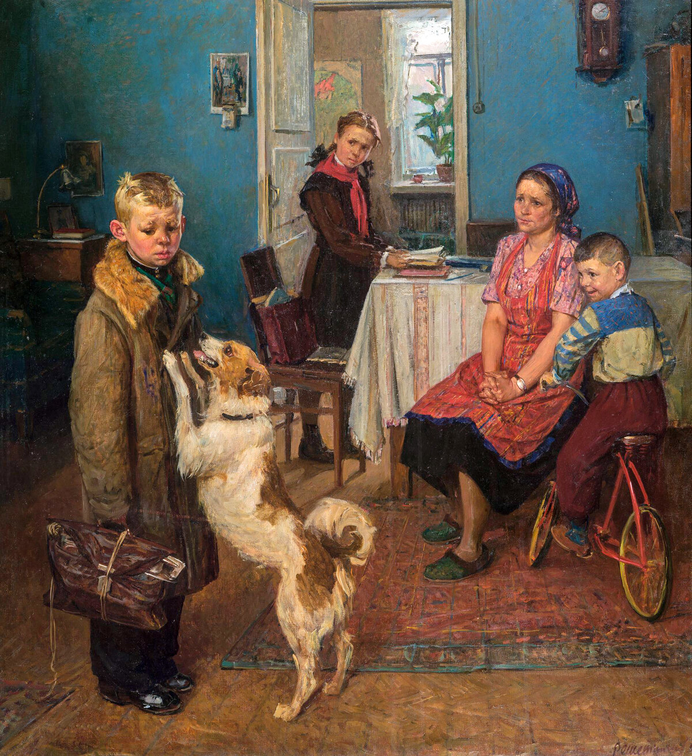
Рис. «Опять двойка» — наиболее известная картина художника Фёдора Павловича Решетникова, написанная в 1952 году. Источник: https://gallerix.ru/storeroom/2144631629/
Основные положения
Исторические предпосылки: Экспедиция «Челюскина» началась в 1933 году и была направлена на исследование возможностей плавания вдоль Северного морского пути. Однако судьба распорядилась иначе: судно было раздавлено льдами, и экипаж оказался в экстремальной ситуации. Благодаря усилиям лётчиков и спасателей, все члены экспедиции были эвакуированы, что стало символом силы человеческого духа и самоотверженности.
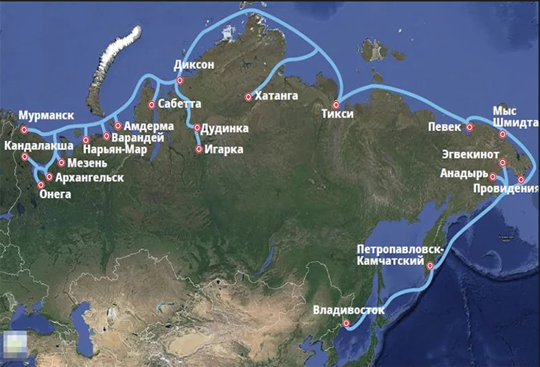
Рис. Северный морской путь

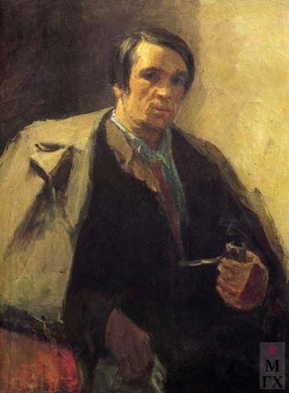
Фёдор Решетников и его творчество: Решетников родился в 1906 году и стал известен благодаря своим реалистичным картинам, отражающим жизнь простых людей. Его работы отличались вниманием к деталям и глубоким психологизмом. Участие в артелях и тесная связь с народом позволили художнику глубоко проникнуть в суть социальных процессов своего времени.

Рис. Автопортрет Решетникова Фёдора Павловича, 1939г.
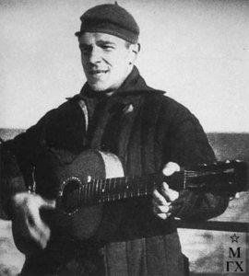
Рис. Фёдор Решетников на борту "Сибирякова" в 1932 году.
На "Челюскине" Решетников рисовал для судовой стенгазеты "СМП" — "Северный морской путь", редактором которой был Баевский Илья Леонидович — заместитель начальника экспедиции по науке, а также время от времени выпускал номера "Ледового крокодила" с карикатурами и дружескими шаржами.
После того, как "Челюскина" раздавили льды, редколегия "СМП" переименовала свою стенгазету в "Не сдадимся!". Все выпуски были иллюстрированы Решетниковым. Первые рисунки в переименованную стенгазету ему приходилось рисовать в нечеловеческих условиях: сидя на корточках, сгорбившись, или лёжа на животе в тесной палатке. И лишь позже, когда из брёвен, предназначенных для домиков на острове Врангеля, уже был построен просторный барак, это можно было делать без такого экстрима.
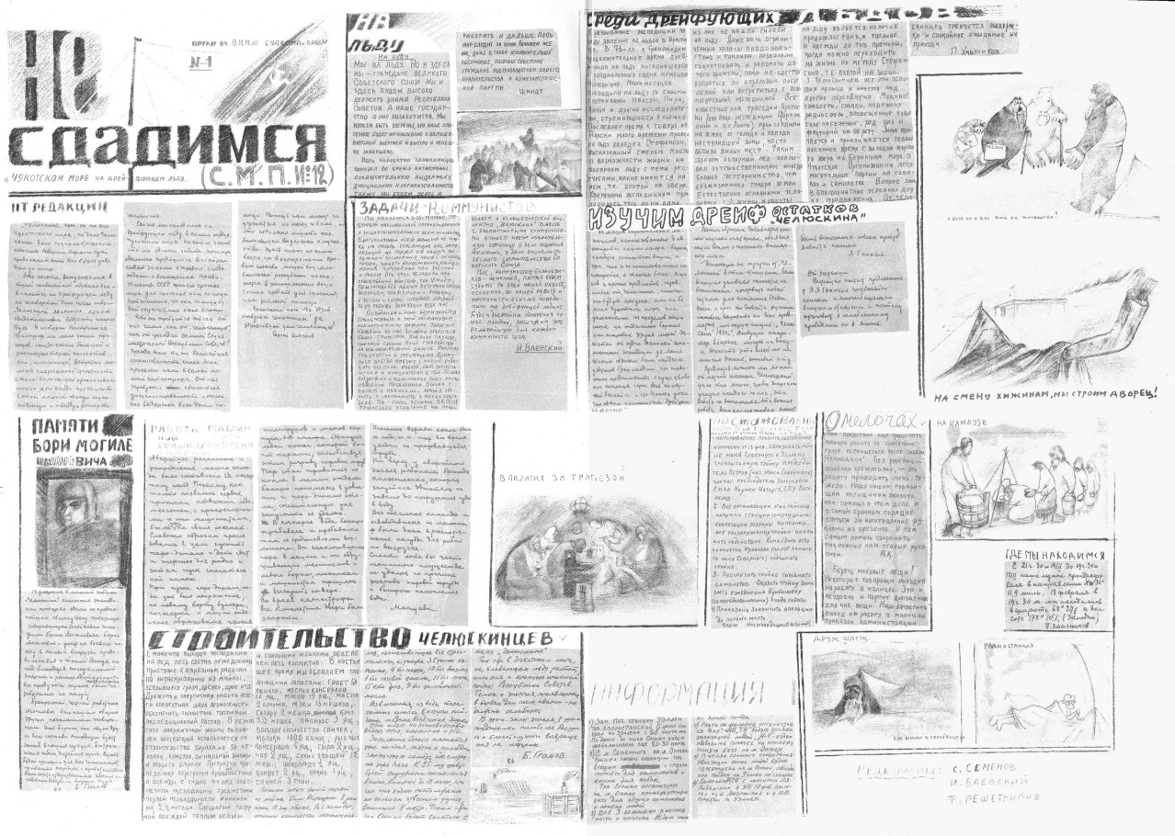
Рис. Первый номер стенгазеты "Не сдадимся!".

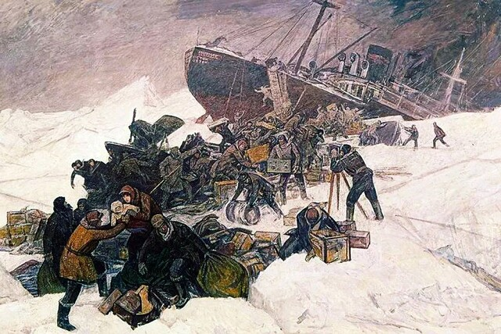
Рис. Федор Решетников. Картина «Гибель «Челюскина», 1973
Картина «Гибель „Челюскина‟» стала выражением личных впечатлений от участия в знаменитом походе по Северному морскому пути. Во все время путешествия, включая моменты жизни на дрейфующей льдине, Решетников делал многочисленные зарисовки с натуры. После спасения эти работы вмиг стали популярны и прославили автора во всем СССР. Сама картина была написана художником только в 1973 году, спустя 40 лет после знаменитых событий. По словам самого творца ему нужно было время, чтобы усовершенствовать технологию письма, достигнуть идеального мастерства для воплощения полномасштабного сюжета. В отличие от других работ автора, здесь лица и фигуры людей прорисованы несколько схематично. Тем самым Решетников подчеркивает — спасение возможно только если действовать сообща, всем вместе.
Художник запечатлел на холсте самый напряженный момент катастрофы. В ужасе перед неизбежностью происходящего мужчины, женщины и дети экстренно покидают судно, пытаясь взять максимум вещей и продовольствия. Каждый понимает — без запасов они не смогут выжить во льдах ни дня. Автор смог одним лишь цветом решить задачу композиции. Передний план занимает «человеческая лавина», будто бы хлынувшая через пробоину корабля. Большая часть фона полностью захвачена вздыбленными льдами, которые буквально поглотили «Челюскин». Мы не видим лиц участников экспедиции, эмоциональность момента передается через действия и позы людей. Удивительно, но в фигурах не чувствуется паники, потерпевшие кораблекрушение не бегут и не отчаиваются. Сплотившись, они спасают детей, помогают товарищам, снимают груз. Зритель видит сильных духом людей, готовых бороться за жизнь до конца. Художнику удалось воссоздать в картине трагизм события и героизм участников, сумевших противостоять первобытной силе природы.

Картины «Утро в палатке ледяного лагеря», «Первый камбуз на льдине» и «Больной О.Ю. Шмидт покидает лагерь челюскинцев» изображают участников экспедиции в условиях сурового климата Арктики. Решетников мастерски передаёт атмосферу борьбы с природой и подчеркивает силу духа героев.
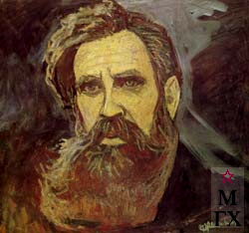
Рис. Портрет О.Ю. Шмидта. Эскиз. 1934
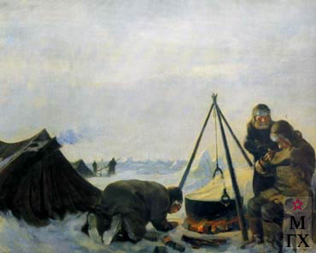
Рис. Первый камбуз на льдине. 1934
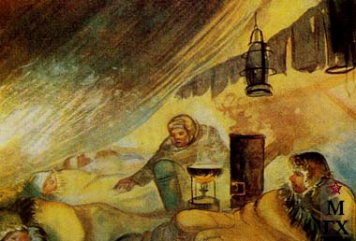
Рис. Утро в палатке ледяного лагеря. 1934

Экспедиция на пароходе "Челюскин" занимает важное место в истории освоения Арктики и остается символом мужества и стойкости русских людей. Участие в этом предприятии двух семей с детьми стало уникальным явлением, которое до сих пор вызывает интерес исследователей.
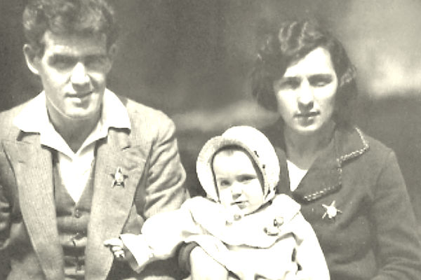
Рис. Василий и Доротея Васильевы с дочерью Кариной, родившейся на корабле «Челюскин»
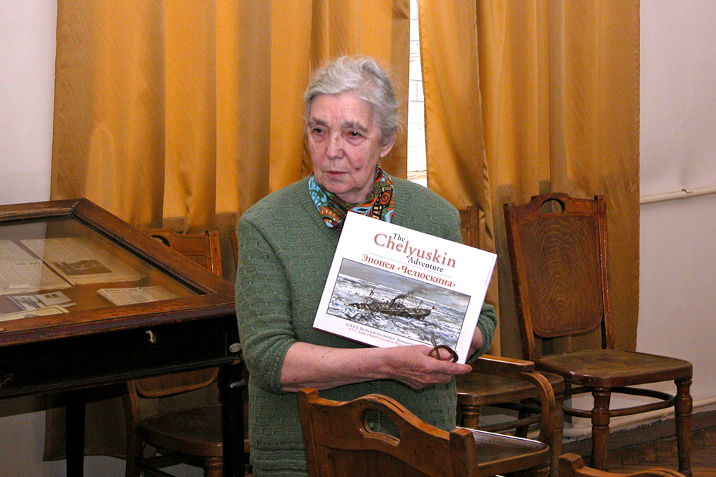
Рис. Своей судьбой Карина Васильева, рожденная в Карском море, на борту легендарного "Челюскина", выбрала геологию. / пресс-служба ААНИИ /Владимир Замятин

- Я родилась еще до того, как "Челюскин" оказался в ледовом плену. Как потом мне рассказывали родители, купали меня в корабельной раковине, а колыбелькой служила корзина, в которой хранили огурцы, - поясняет именинница.
Затем семье Васильевых вместе с остальными пассажирами пришлось перебазироваться на лед. Первые дни жили в тряпичных палатках, и это - при минус тридцати градусах. Потом был построен барак - с печкой, сделанной из бочки. Ребенка вместе с мамой разместили у печки, чтоб было теплее.
- Чтобы меня помыть, нужно было сначала растопить лед, - говорит Карина Васильевна. Соответственно, еще было необходимо много воды на стирку. Но - все вынесли. И только 5 марта маму с дочкой эвакуировали на самолете, которым управлял знаменитый Анатолий Ляпидевский.

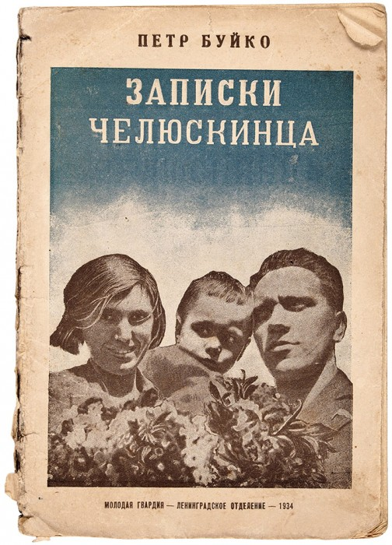
Рис. Буйко, П. Записки челюскинца / обл. Н. Травина. Л.: Молодая гвардия, 1934.
Буйко Алла Петровна (родилась в 1932 году) — одна из двух юных участниц похода ледокольного парохода «Челюскин» по Северному морскому пути (1933–1934). Родилась в Ленинграде. На судне Челюскин, где находилась вместе с родителями, научилась ходить и говорить. После катастрофы (судно было раздавлено льдами) Алла Буйко была эвакуирована в числе 104 других участников экспедиции.
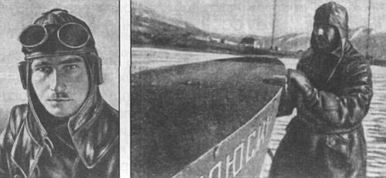
Рис. Летчик самолета-амфибии Ш-2 с борта «Челюскина» — Михаил Сергеевич Бабушкин
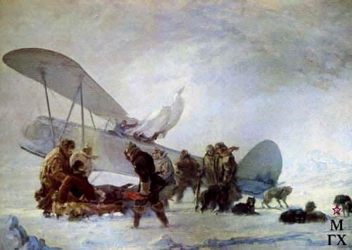
Рис. Картина Ф.Решетникова «Больной О.Ю. Шмидт покидает лагерь челюскинцев». 1934
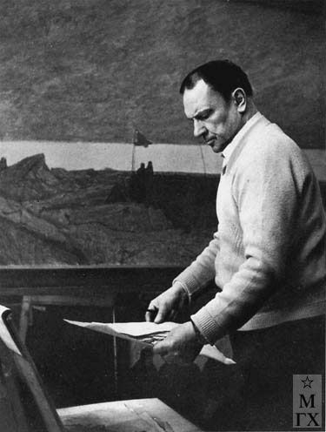
Влияние на общество: Картины художника вдохновляли людей на подвиги и служили примером для подражания. Они стали частью культурного наследия страны и до сих пор остаются важными символами героизма и патриотизма.

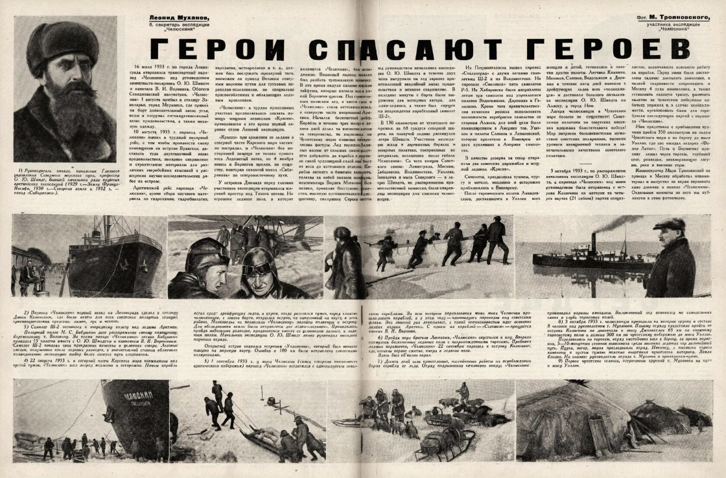
Рис. Журнал «Смена» № 4, 1934
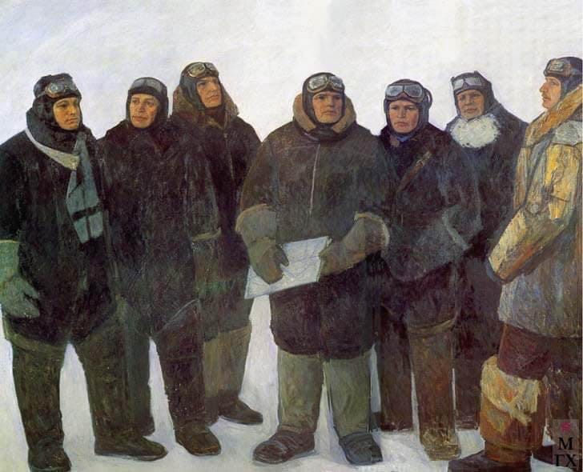
Рис. Картина Ф.Решетникова «Первые Герои Советского Союза. А.В. Ляпидевский, В.С. Молоков, С.А. Леваневский, М.В. Водопьянов, Н.М. Каманин, И.В. Доронин, М.Т. Слепнев»

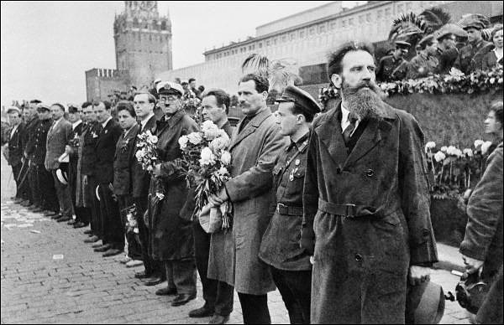
Рис. 5 июня 1934 года Москва встречала героических полярников — "Челюскинцев".

«Челюскинцы» — советский художественный фильм Михаила Ершова о гибели парохода «Челюскин», снятый в 1984 году. В основу сюжетной линии положена судьба экипажа и участников экспедиции, высадившихся на дрейфующую льдину и продержавшихся на ней два месяца после того, как затонул пароход «Челюскин».

Также в феврале 2025 года стартовал сериал «Челюскин. Первые». Это ретродрама о катастрофе, произошедшей с челюскинцами. В основе сюжета — реальные события, но некоторые герои и ситуации вымышлены. Часть кадров снимали в Анадыре. Здесь в музее хранится почти 300 экспонатов, которые повествуют о челюскинской эпопее и которые использовали в картине.
– Коллекция формируется до сих пор, а начинала она собираться с 1936–1937 гг., – ведёт экскурсию директор музейного центра «Наследие Чукотки» (Анадырь) Светлана Кутегина. – У нас есть макет ледового лагеря Шмидта, который нам подарили сами челюскинцы, палатка, в которой жил начальник экспедиции Шмидт, его портсигар, а также оригиналы фотографий челюскинцев, рукописи (к примеру, 71 лист записей 2-го механика парохода «Челюскин» Ф.П. Тойкина), эскизы и зарисовки художника Фёдора Решетникова. Экспонаты не пылятся на полках фондохранилищ, мы постоянно их экспонируем…

Заключение
Исследования показали, что работы Фёдора Решетникова являются не только произведениями искусства, но и важными историческими документами, фиксирующими дух времени и ценности общества. Его интерпретация образов участников экспедиции «Челюскина» говорит о героизме и стойкости русского человека, что остаётся актуальным и сегодня. Таким образом, творчество Решетникова играет значительную роль в сохранении памяти о подвиге челюскинцев и способствует формированию национальной идентичности.
Список литературы
- Дневники челюскинцев. По дневникам, записям и воспоминаниям участников экспедиции / сост. М. А. Дьяконов, Е. Б. Рубинчик. – Ленинград: Гослитиздат, 1935. – 567 с.
- "Поход «Челюскина». Героическая эпопея. Как мы спасали челюскинцев". Под общей редакцией О.Ю.Шмидта, И.Л.Баевского, Л.З.Мехлиса. Москва, Издание Редакции " Правды ", 1934 г.
- Пронякин К. Рождённая на «Челюскине». О легендарной спасательной операции рассказывает Карина Васильевна Васильева // ФСБ: За и Против, № 1 (53), 2018 г., стр.72-79.
- Спасённые из ледового плена. Воспоминания участников челюскинской эпопеи и их наследников. [Электронный источник] https://lgz.ru/article/spasyennye-iz-ledovogo-plena/
- Тюменева Т. Петербурженка, родившаяся на борту зажатого льдами "Челюскина", отметила 90-летие. [Электронный источник] https://rg.ru/2023/08/31/reg-szfo/90-let-nazad-v-karskom-more-na-bortu-cheliuskina-rodilas-devochka.html
- Хёсли Э. Сибирская эпопея. [Электронный источник] https://www.litres.ru/book/erik-hesli/sibirskaya-epopeya-66606134/?amp%3Bffile=1&amp%3Blfrom=1021453250

